Colegio Particular Subvencionado “Sao Paulo” Asignatura: Lenguaje y Comunicación
Placilla 333, Estación Central Profesor: Luis Pineda Martínez
Unidad Técnico Pedagógica Curso: 8º Básico

Unidad2: “Literatura y Amor”
Lectura 21: Creación Literaria I
'Literatura infantil' de Alejandro Zambra

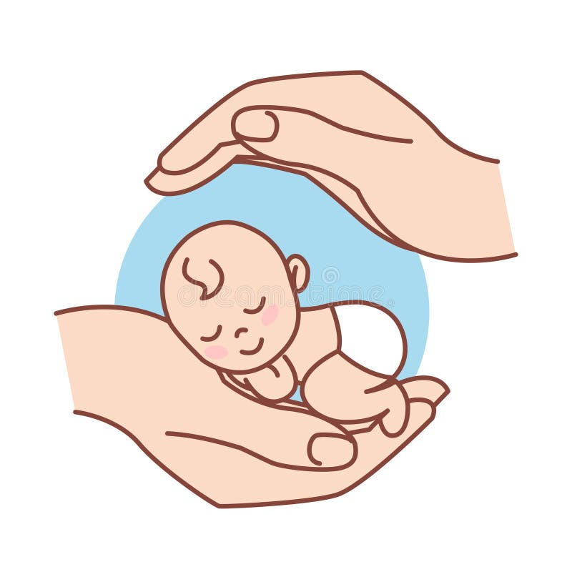
Desde la infancia me ha gustado mirar mi
habitación como desde la perspectiva de
un pájaro.
BRUNO SCHULZ

0
Contigo en brazos, por primera vez aíslo, en la pared, la sombra que formamos juntos. Tienes veinte minutos de vida. Tu madre cierra los párpados, pero no quiere dormir. Descansa los ojos nada más que unos segundos.
–A veces a los recién nacidos se les olvida respirar –nos dice una amable enfermera aguafiestas. Me pregunto si lo dice así todos los días. Con las mismas palabras. Con el mismo aire prudente de advertencia triste. Tu pequeño cuerpo respira, sí: incluso en la penumbra del hospital, tu respiración es visible. Pero yo quiero escucharla, escucharte, y me molesta mi propio resuello. Y mi ruidoso corazón me impide sentir el tuyo. A lo largo de la noche, cada dos o tres minutos contengo el aliento para comprobar que respiras. Es una superstición tan sensata, la más sensata de todas: dejar de respirar para que un hijo respire.
1
Camino por el hospital como buscando las grietas del último terremoto. Pienso cosas horribles, pero igual consigo imaginar las cicatrices que alguna vez exhibirás orgulloso hacia el final del verano.
14
A tu breve vida de catorce días la palabra infancia le queda como poncho. Pero me gusta lo exagerada que suena. En inglés serías catorce días viejo.
25
Lloras y aparezco yo. Qué estafa. Quizás nuestros padres se tomaron demasiado en serio estos primeros rechazos. No me prefieres, pero te acostumbras a mi compañía. Y yo me acostumbro a dormir cuando tú duermes. El ritmo del sueño intermitente me recuerda centenares de largos viajes dormitando en la micro al colegio o a la facultad, para asistir a clases en las que seguía dormitando. O esas deliciosas siestas furtivas que me permitieron sobrellevar la vida laboral. De pronto tengo quince años y es medianoche y estudio algo que no sé si es Química o Álgebra o Fonología y no me quedan cigarros y es un problema porque en sueños fumo mucho. Me despiertan unos perros tímidos que inician su concierto de ladridos y el martilleo de un vecino que tal vez cuelga en la pared un retrato de su propio hijo y por eso no le importa despertar al mío. Pero sigues durmiendo en mi pecho, hasta pareces aún más dormido, seriamente dormido. No tengo idea qué hora es. Y no me importa. Las once de la mañana, las tres de la tarde. Así pasan los días cansados pero felices, que se entremezclan con los días felices pero cansados y con los días felices pero felices.
31
El nacimiento de un hijo anuncia un amplio futuro del que no seremos totalmente parte. Julio Ramón Ribeyro lo resumió muy bien: «El diente que le sale es el que perdemos; el centímetro que aumenta, el que nos empequeñecemos; las luces que adquiere, las que en nosotros se extinguen; lo que aprende, lo que olvidamos; y el año que suma, el que se nos sustrae». Es un pensamiento hermoso, cuyo sesgo turbulento, sin embargo, ha desquiciado a millones de hombres. Pienso en padres de otras generaciones, aunque es absurdo suponer que las cosas han cambiado. He conocido a hombres que ejercen la paternidad con lucidez, humor y humildad, pero también he visto a amigos queridos, que parecían tener el corazón bien puesto, alejarse de sus hijos para entregarse a la recuperación desesperada y caricaturesca de su juventud. Y también abundan quienes enfrentan la pulsión de la muerte agobiando a los niños a punta de misiones y decálogos, con la explícita o velada intención de prolongar a costa de ellos sus sueños interrumpidos. Lo que me impresiona, en cualquier caso, es la ausencia casi absoluta de una tradición. Como todos los seres humanos –supongo– hemos nacido, sería natural que fuéramos especialistas en asuntos de crianza, pero resulta que sabemos muy poco, en particular los hombres, que a veces nos parecemos a esos estudiantes risueños que llegan a clases sin siquiera saber que había examen. Mientras las mujeres les transmitían a sus hijas el asfixiante imperativo de la maternidad, nosotros crecimos consentidos y pajarones y hasta tarareando «Billie Jean». Nuestros padres intentaron, a su manera, enseñarnos a ser hombres, pero no nos enseñaron a ser padres. Y sus padres tampoco les enseñaron a ellos. Y así.
42
Durante tus primeras semanas de vida he escrito como cien poemas en el teléfono. No son poemas, en realidad, pero en el teléfono me sale más fácil pulsar enter que lidiar con los signos de puntuación. Escribo en estado de apego, bajo tu influencia, persuadidos los dos por el embrujo de la mecedora, que funciona como una tímida montaña rusa, o como un incansable caballo generoso, o como el transbordador que por fin ha de llevarnos a Chiloé.
49
Esta mañana quise convertir los poemas falsos en poemas verdaderos, pero me temo que seguí de largo y terminé encaminándolos hacia el civilizado y legible país de la prosa. Los eché a perder, pero igual los copié todos, por si acaso, en un archivo que titulé «Literatura infantil». Ninguno de esos bocetos podría ser considerado literatura infantil. Aunque todos remiten a la infancia. La tuya incipiente y la mía lejana. Mi infancia o mi idea de la infancia a partir de tu llegada.

